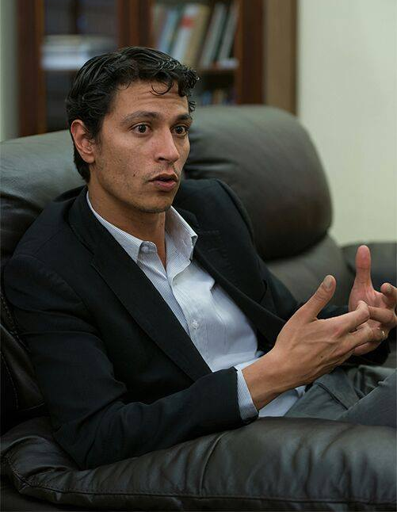
Lic. Marko Marcelo Machicao Bankovic
Es Licenciado en economía, con Maestría en Gestión Turística, Postgrado en Turismo y Cooperación Internacional, Postgrado en Turismo Rural y Diplomado en Inteligencia Cambiaria; esta larga trayectoria basada en formación, conocimiento y experiencia laboral en Finanzas Internacionales, Gestión Turística, Gestión Pública, Cooperación Internacional, Políticas Públicas, Micro y Mediana Empresa, le permitieron llegar a ocupar el cargo de Director General de CONOCE Bolivia, por la labor desempeñada en esta instancia el año 2011 se lo designa como Viceministro de Turismo por cuatro años, y desde febrero de 2015 se le confía el cargo de Ministro de Culturas y Turismo del Estado Plurinacional de Bolivia.

